**四川大学成人继续教育学院**

**论文远程视频答辩系统简要操作教程**

操作前必读

1. 需严格按照本教程步骤操作，以确保答辩的顺利进行。
2. 中心老师、学员必须通过学院官网登录，不支持直接启动客户端登录。
3. 教程以PC端（WIN7）、手机端(IOS12)为例。其他设备或系统需自行测试。
4. 浏览器推荐使用Chrome，Firefox，Safari，IE11。
5. 此教程面向远程视频答辩所需相关操作进行说明。
6. 答辩及旁听过程中请勿进行和答辩无关的操作行为。
7. 确保网络畅通。
8. 答辩设备软硬件问题请向设备提供商咨询：如驱动、运行库等。
9. 关闭电脑的防火墙、杀毒软件，以免出现干扰。
10. 本教程同时适用各学习中心老师账号、学生账号登录使用；客户端一次只能登入一个房间。

**登录方式1：学院官网（http://cce.scu.edu.cn/）首页下拉至“教学信息”—“网教教学”—“论文答辩”点击进入。**

**登录方式2：<http://cce.scu.edu.cn/mana/web/bjy_login.do?type=0>**

**关于账号：**

**自建点学员：登录学号、密码与学习平台、论文系统一致。**

**奥鹏学员：登录学号及密码均为小写的学号。**

**自建点学习中心老师：用户名、密码与学习平台、论文系统一致。**

**奥鹏学习中心老师：用户名、密码从教务老师处获取。**

**电脑端操作步骤：**

**第一步：下载并安装客户端**

下载链接：http://www.baijiayun.com/classroomdown/



以下载Windows版为例，通过浏览器从以上页面点击下载，得到“bjyclient7.7.2.zip”为名的压缩包，运行压缩包内“bjyclientinstaller.exe”按照提示进行安装。

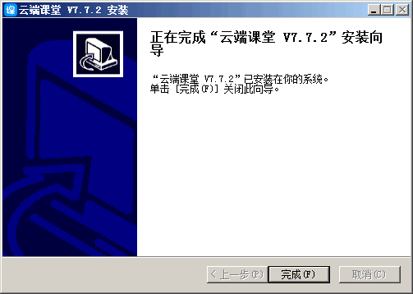

安装完毕后点击“完成”退出安装界面，**不要点击**桌面图标启动客户端。

**第二步：登录学院官网**

进入学院官网：http://cce.scu.edu.cn/，网页下拉至“教学信息—网教教学”处，点击“论文答辩”。如下图：

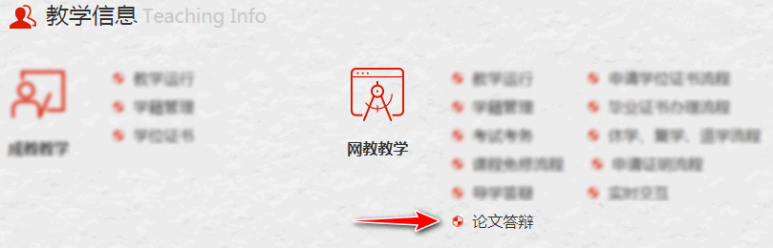

直链地址：http://cce.scu.edu.cn/mana/web/bjy_login.do?type=0

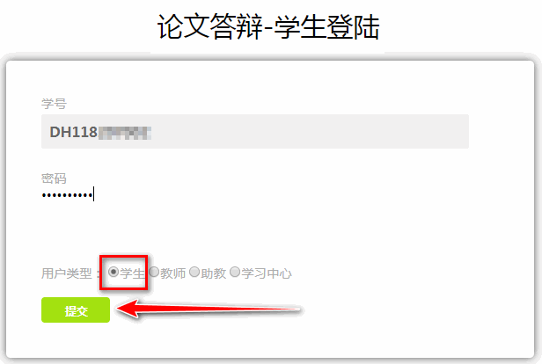

默认选择“学生”，输入“学号”、“密码”，点击“提交”。

注意：学习中心老师选择“学习中心”后再输入用户名密码。

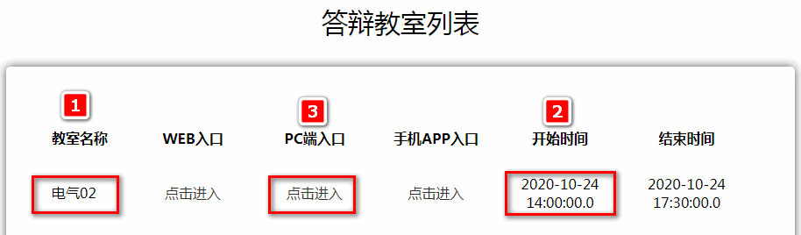

进入“答辩教室列表”，请核对分组教室名称、答辩时间是否正确。然后根据需要选择登录入口，本教程以PC端入口为例进行说明。

**注意：若教室名称、开始时间与答辩通知附件里的“答辩分组”信息不一致，请立即向学习中心老师报告。**（“教室名称”即“答辩分组”名称，若未收到短信通知，可通过学习中心或学院官网答辩通知里“附件1：18秋答辩时间安排”里获取。）学习中心老师根据需要选择对应房间进入。

**第三步：登录答辩平台**

选择PC端入口“点击进入”后，浏览器自动打开新窗口。若按照本教程“第一步”正确安装客户端后，会弹出如下提示：

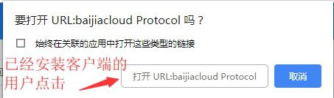

图例1：上图为谷歌浏览器提示，选择“打开”。

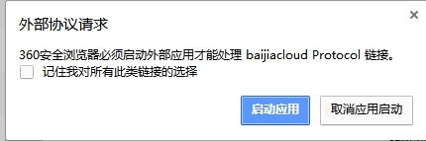

图例2：上图为360极速浏览器提示，选择“启动应用”。

（若未正确进行本说明“第一步”操作，则会出现以下提示：

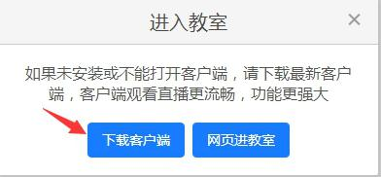

如出现上图，强烈建议关闭当前窗口及浏览器，返回到本说明“第一步”，重新安装客户端，再进行以下操作。）

点击“打开”或“启动应用”后，会自动启动客户端并进入答辩室，如下图：

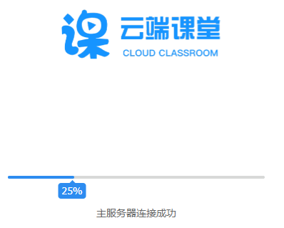

启动界面：连接服务器。登陆系统连接时间根据不同网络环境会有不同。

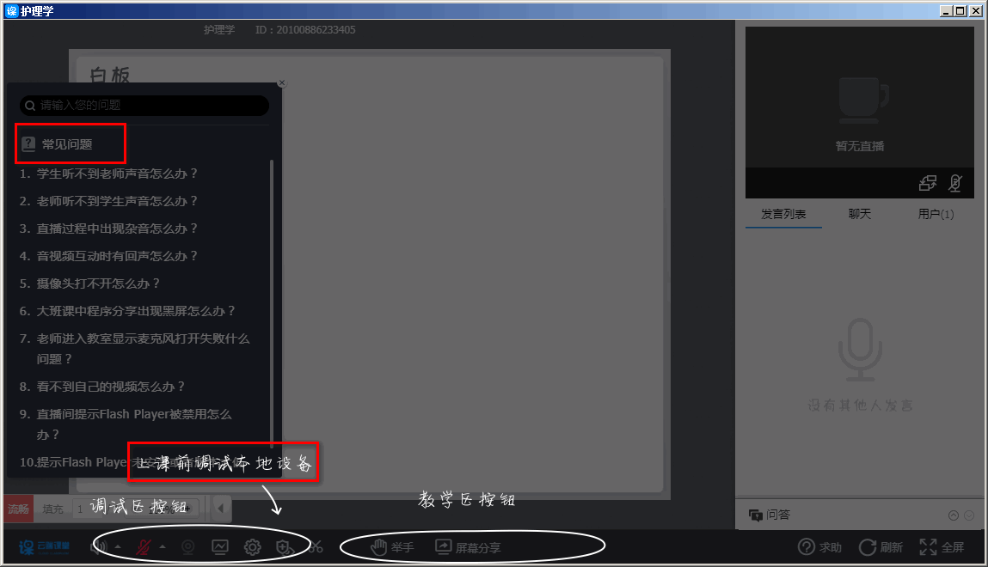

首次登录系统界面，如上图所示，可参考常见问题、功能区按钮功能介绍。

进入房间，系统会自动测试当前设备，强烈建议根据提示进行调试。

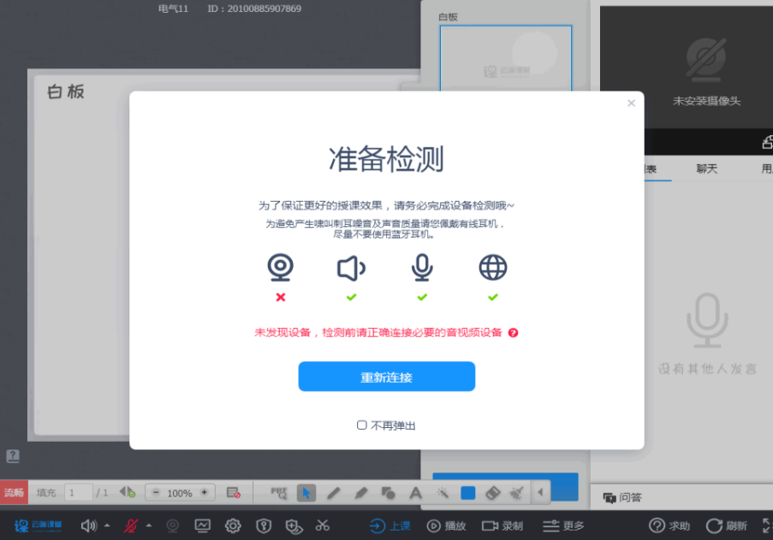

出现红“**×**”表示当前设备连接不正常。

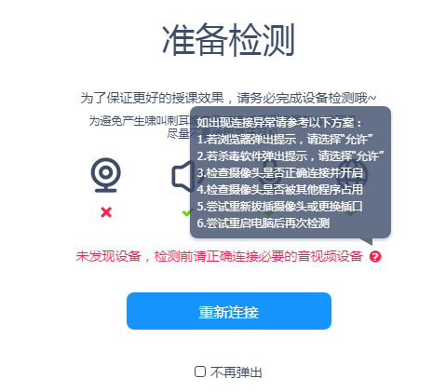

鼠标移动到红字旁边的问号“**？**”会显示常见处理办法。

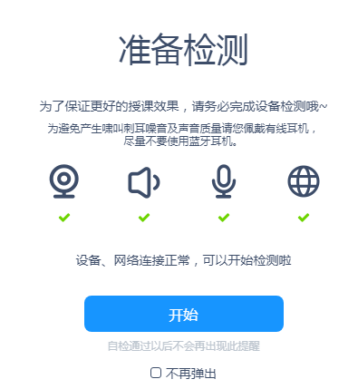

全部显示绿色“**√**”后，表示所有设备连接正常，然后点击“开始”进行检测。

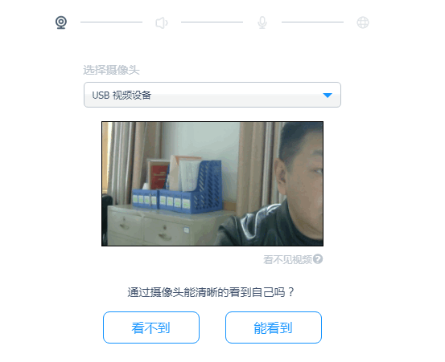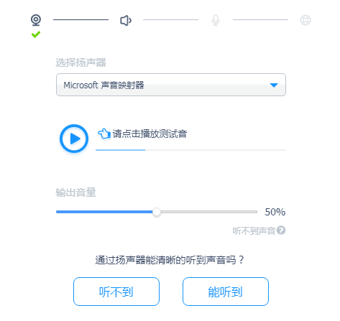

摄像头测试 声音测试

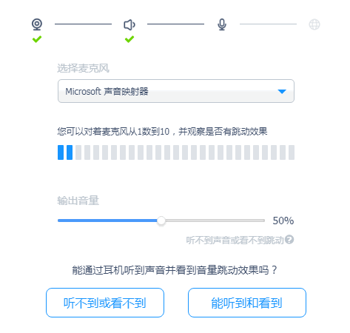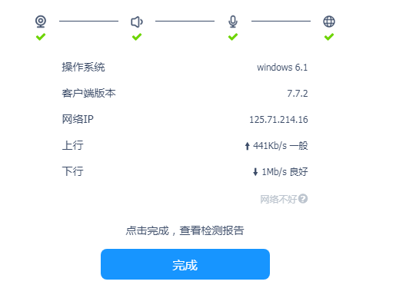

话筒测试 测试完毕

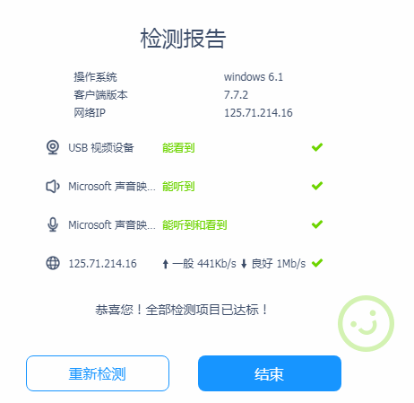

测试结果

根据测试情况进行相应选择，系统会提示常见解决方法。全部通过后，点击结束，进入答辩房间。

**第四步：答辩**

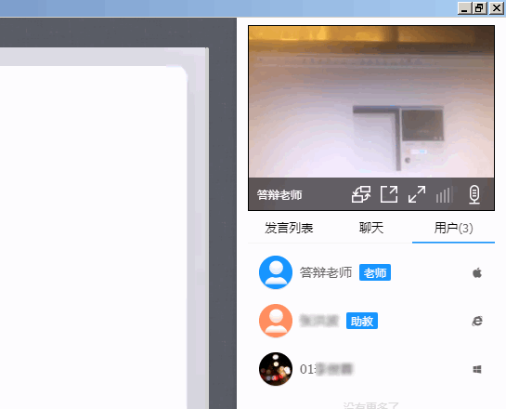

在房间右侧会显示学员用户列表“答辩序号+姓名”，答辩界面的下方可以进行耳机、麦克风音量调节。摄像头和麦克风由答辩老师远程打开（注意：首次打开需要答辩人确认，随后无需确认）。答辩老师会根据答辩序号安排学员发言答辩（视频语音），注意自己的屏幕显示：

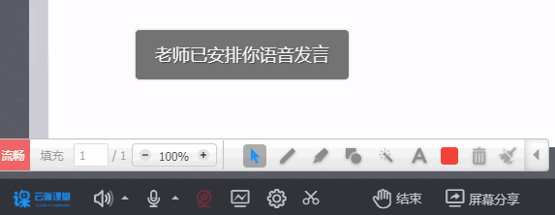

开始答辩。



答辩结束，学员即可关闭客户端离开房间。

**手机端操作步骤：**

**第一步：下载并安装客户端**

下载链接：<http://www.baijiayun.com/classroomdown/>

下载二维码：

通过手机浏览器打开链接或扫描二维码，选择对应版本下载，如图：

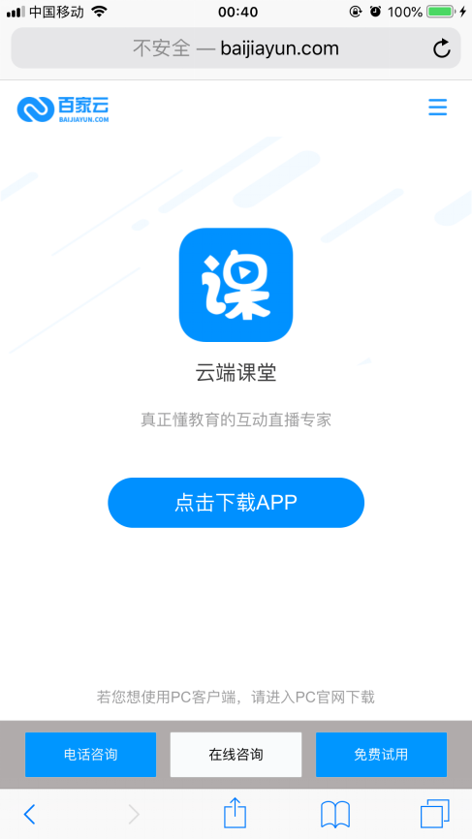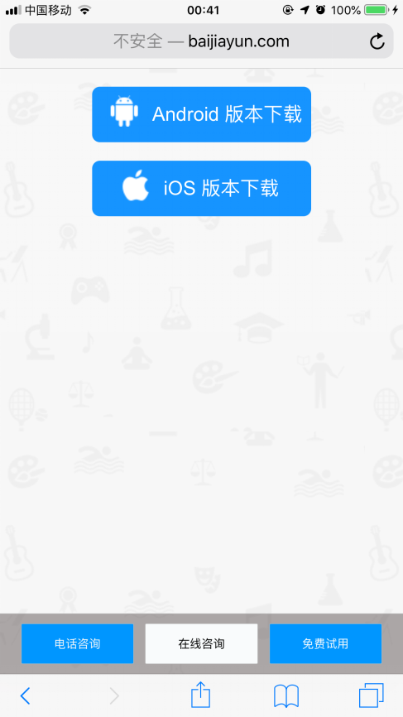

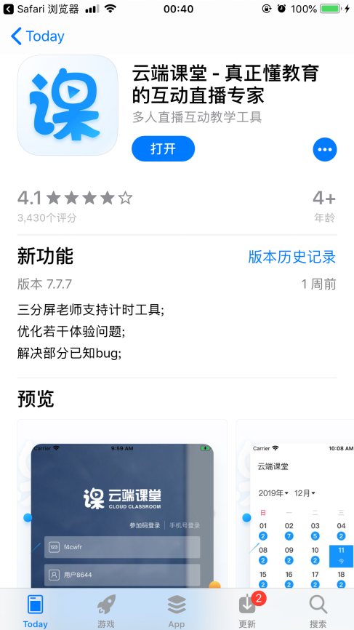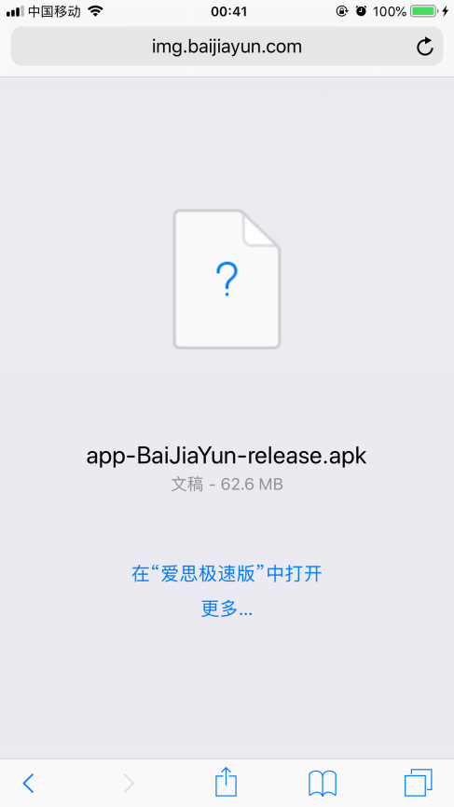

app store下载 安卓市场下载

安装完毕后，允许“云端课堂”App获取手机相关权限。

**第二步：登录学院官网**

与PC端操作步骤一致。

**第三步：登录答辩平台**

与PC端操作步骤一致。

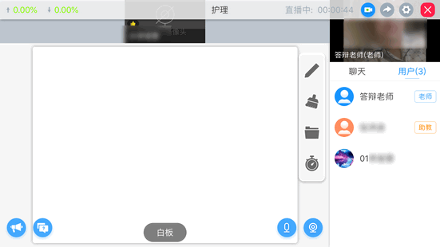

进入房间后，手机显示自动横屏。点击右侧（用户）可显示当前房间用户列表。

**第四步：答辩**

与电脑端操作步骤一致。手机端显示如图：

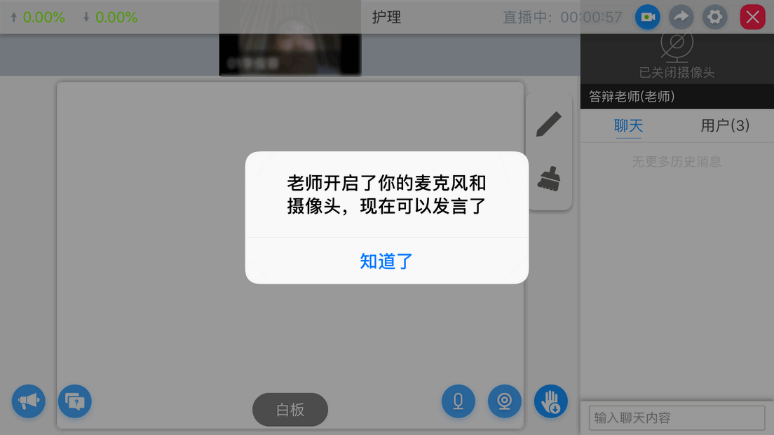

点击“知道了”，开始答辩。

更详细的使用说明，请参考百家云平台“云端课堂使用指南.pdf”

请双击——